Бюджетное учреждение профессионального образования
Ханты-Мансийского автономного округа-Югры
«Нижневартовский социально-гуманитарный колледж»

ОТЧЕТ
ПО ДИСЦИПЛИНЕ «Безопасность веб-приложений»
О ВЫПОЛНЕНИИ ПРАКТИЧЕСКОЙ РАБОТЫ №3

«Генерация ключа»

Студента(-ки) 4 курса, 422ИСВ/1 группы

Егорова Варвара
Специальность 09.02.07 – «Информационные системы и программирование»

Руководитель:
Пестряков В. Ю.

Работа защищена
«____________________»
“____” _____________20__г.

Нижневартовск, 2026
Функцию os.urandom используют в качестве криптобезопасного источника случайных чисел. В качестве аргумента она принимает целое число size и возвращает соответствующее количество случайных байтов
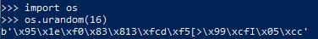
В Python 3.6 для генерации криптобезопасных случайных чисел добавлен модуль secrets. os.urandom. Все они принимают целое число как аргумент и возвращают число случайное. У всех этих функций префикс token
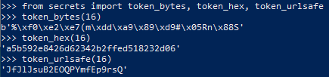
Пример генерации 16 случайных байтов
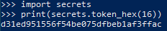

Генерация кодовой фразы из четырех слов. Слова берутся из файла, он служит словарем. Вначале словарь загружается в оперативную память. С помощью функции secrets.choice из перечня выбирается случайное слово. Из словаря был сформирован список слов, случайным образом выбраны четыре слова
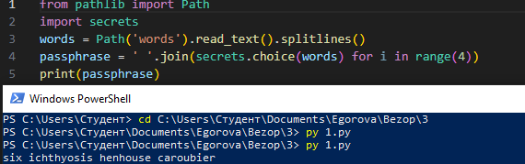

Хеш зависит от переданного ключа. Хеш одного и того же сообщения будет разным, если передан разный секрет. Хеши будут идентичны, если пары ключ–сообщение будут совпадать. Пример хеширования с ключом функцией BLAKE2
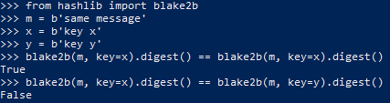

Такой механизм проверяет подлинность сообщений, то есть позволяет обнаружить любое изменение данных, используя хеш-функции без ключа. При отсутствии корректного ключа злоумышленник не сможет сгенерировать верный хеш, что обеспечивает защиту от подмены информации
